บันทึกแนวทางการปฏิบัติที่ดี
การใช้งานระบบจัดการทรัพย์สินมหาวิทยาลัยเทคโนโลยีราชมงคลล้านนาสำหรับผู้ใช้งาน
- เจ้าของผลงาน สำนักงานบริหารทรัพย์สินและสิทธิประโยชน์
- สังกัด สำนักงานอธิการบดี
- ชุมชนนักปฏิบัติ ด้านการผลิตบัณฑิต
ด้านการวิจัย

ด้านการพัฒนาสมรรถนะการปฏิบัติงาน
- ประเด็นความรู้ (สรุปลักษณะผลงานที่ประสบความสำเร็จ)
กระบวนการจัดการองค์ความรู้ (Knowledge Management : KM) เป็นการพัฒนาระบบการจัดการความรู้ภายในองค์กร นำความรู้มาใช้พัฒนาขีดความสามารถขององค์กรให้ได้มากที่สุด โดยมีกระบวนการในการสรรหาความรู้เพื่อถ่ายทอดและแบ่งปันไปยังบุคลากรเป้าหมายได้อย่างถูกต้องและเหมาะสม ยิ่งขึ้น พัฒนาคนหรือผู้ปฏิบัติงานตลอดจนพัฒนาฐานความรู้ขององค์กร ให้บรรลุเป้าหมาย และเพื่อพัฒนางานให้มีคุณภาพและมีผลสัมฤทธิ์
สำนักงานบริหารทรัพย์สินและสิทธิประโยชน์ เป็นหน่วยงานที่มีภารกิจในด้านการจัดหารายได้จากทรัพย์สินและผลิตภัณฑ์ต่างๆ ของมหาวิทยาลัย เพื่อนำมาใช้พัฒนาและก่อให้เกิดมูลค่าในเชิงพาณิชย์ โดยระยะเวลาที่ผ่านมาสำนักงานบริหารทรัพย์สินฯ ได้มีผู้เข้ามาเช่าพื้นที่ภายในมหาวิทยาลัยในรูปแบบเชิงพาณิชย์ มีทั้งผู้เช่าบริษัทเอกชน ผู้เช่าหน่วยงานราชการ ตลอดจนผู้เช่าทั่วไปนั้น จึงจำเป็นต้องมีระบบการจัดการทรัพย์สินมหาวิทยาลัยเทคโนโลยีราชมงคลล้านนา ที่เป็นขั้นตอนและระบบที่เป็นมาตรฐาน และสามารถตรวจสอบความถูกต้องได้ และมีการประยุกต์ใช้เทคโนโลยีที่ทันสมัยกับการปฏิบัติงาน จึงได้ร่วมกับสำนักวิทยบริการและเทคโนโลยีสารสนเทศ ในการออกแบบและสร้างระบบจัดการทรัพย์สินมหาวิทยาลัยเทคโนโลยีราชมงคลล้านนา ภายใต้ชื่อ RMUTL Assets ประกอบด้วยระบบงานย่อย ดังนี้ 1) ระบบจัดการทรัพย์สิน 2) ระบบจัดการสัญญาเช่า 3) ระบบจัดการใบแจ้งหนี้ 4) ระบบจัดการข้อมูลใบเสร็จ 5) ระบบรายงาน และ 6) ระบบข้อมูลอ้างอิง เพื่อเป็นระบบมาตรฐานในการปฏิบัติงาน
ทั้งนี้ เพื่อให้บุคลากรของสำนักงานบริหารทรัพย์สินฯ ได้ร่วมกันวิเคราะห์และถอดองค์ความรู้เกี่ยวกับกระบวนการการใช้งานระบบจัดการทรัพย์สินมหาวิทยาลัยเทคโนโลยีราชมงคลล้านนา ให้ครบตามกระบวนการ และเทคนิคในการดำเนินงาน จึงได้จัดทำโครงการจัดการองค์ความรู้ เรื่อง การใช้งานระบบจัดการทรัพย์สินมหาวิทยาลัยเทคโนโลยีราชมงคลล้านนาสำหรับผู้ใช้งานขึ้น

- ความเป็นมา (ปัญหา วัตถุประสงค์ เป้าหมาย)
สำนักงานบริหารทรัพย์สินฯ มีพันธกิจหลักในการบริหารจัดการทรัพย์สินที่มีอยู่ของมหาวิทยาลัย เพื่อใช้ในการจัดหารายได้ สร้างมูลค่าเพิ่มในทรัพย์สินและสิทธิประโยชน์ให้เกิดประโยชน์สูงสุด
การบริหารจัดการพื้นที่และทรัพยากรของมหาวิทยาลัยเชิงพาณิชย์ และการพัฒนาพื้นที่เชิงพาณิชย์เพื่อสร้างรายได้ให้กับมหาวิทยาลัย โดยการเปิดพื้นที่ให้เช่าในการประกอบกิจการของเอกชน ซึ่งมีการจัดเก็บข้อมูลของผู้เช่าพื้นที่ คือ 1) การจัดการทรัพย์สิน 2) การจัดการสัญญาเช่า 3) การจัดการใบแจ้งหนี้ 4) การจัดการข้อมูลใบเสร็จ 5) รายงาน และ 6) ข้อมูลอ้างอิง จึงจัดทำระบบจัดการทรัพย์สินมหาวิทยาลัยเทคโนโลยีราชมงคลล้านนาสำหรับผู้ใช้งานขึ้นมา

5.1 วัตถุประสงค์
5.1.1 เพื่อให้มีการดำเนินงานด้านการถ่ายทอดองค์ความรู้เรื่องระบบจัดการทรัพย์สินมหาวิทยาลัยเทคโนโลยีราชมงคลล้านนาสำหรับผู้ใช้งาน ของสำนักงานบริหารทรัพย์สินและสิทธิประโยชน์อย่างเป็นรูปธรรม
5.1.2 เพื่อส่งเสริมให้มีการถ่ายทอดความรู้และทักษะที่อยู่ในตัวบุคคลทั่วทั้งองค์กร
5.1.3 เพื่อให้สำนักงานบริหารทรัพย์สินฯ มีระบบการจัดการความรู้ที่มีประสิทธิภาพและประสิทธิผลสามารถใช้ประโยชน์เพื่อการพัฒนาไปสู่กระบวนการทำงานไปสู่เป้าหมายภารกิจของสำนักงานได้อย่างยั่งยืน
5.2 เป้าหมาย
บุคลากรสำนักงานบริหารทรัพย์สินและสิทธิประโยชน์ จำนวน 6 คน

6 แนวทางการปฏิบัติที่ดี (วิธีการ กระบวนการ เครื่องมือการจัดการความรู้ที่ใช้)
6.1 การจัดเตรียมข้อมูล
- สำนักงานบริหารทรัพย์สินฯ จัดเตรียมข้อมูลเพื่อนำให้สำนักวิทยบริการฯ ทำเป็นฐานข้อมูลลงในระบบ
- สำนักวิทยบริการฯ ร่วมประชุมหารือ แนะนำ สอนการปฏิบัติ การลงโปรแกรม
- สำนักวิทยบริการได้นำโปรแกรมระบบจัดการทรัพย์สินมหาวิทยาลัยเทคโนโลยีราชมงคลล้านนาสำหรับผู้ใช้งาน เข้าสู่ระบบ ISO
  - การจัดทำข้อมูล
- นำข้อมูลผู้เช่าพื้นที่ทุกประเภทมาลงในโปรแกรมระบบจัดการทรัพย์สินมหาวิทยาลัยเทคโนโลยีราชมงคลล้านนาสำหรับผู้ใช้งาน
- จัดการทรัพย์สิน
- จัดการสัญญาเช่า
- จัดการใบแจ้งหนี้
- จัดการข้อมูลใบเสร็จ
- รายงาน
- ข้อมูลอ้างอิง

ระบบจัดการทรัพย์สินมหาวิทยาลัยราชมงคลล้านนาสำหรับผู้ใช้งาน

การเข้าสู่ระบบ
สามารถทำการเข้าสู่ระบบได้ที่http://assets.rmutl.ac.th/login จากนั้นทำการกรอกUsername และ

Password เมื่อทำการกรอกข้อมูลเรียบร้อยแล้ว ให้ทำการคลิกที่ปุ่ม เพื่อทาการเข้าสู่หน้าหลัก
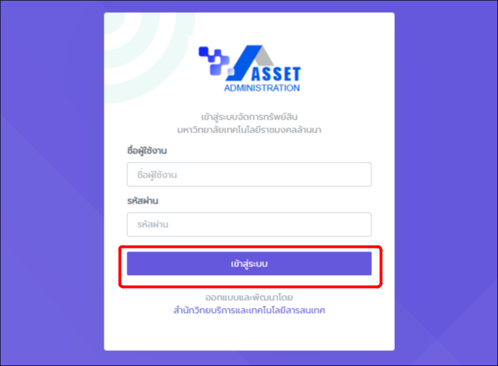

กรอก Username

กรอก Password

รูปที่ 1 การเข้าสู่ระบบ

การเข้าสู่ระบบ

เมื่อทำการ เข้าสู่ระบบได้สำเร็จหน้าจอจะแสดงหน้าหลัก (Dashboard) ของระบบ ได้แก่ ข้อมูลทรัพย์สิน, ข้อมูลรายได้เป็นต้น จากนั้นสามารถทำรายการต่างๆ ตามที่ต้องการได้
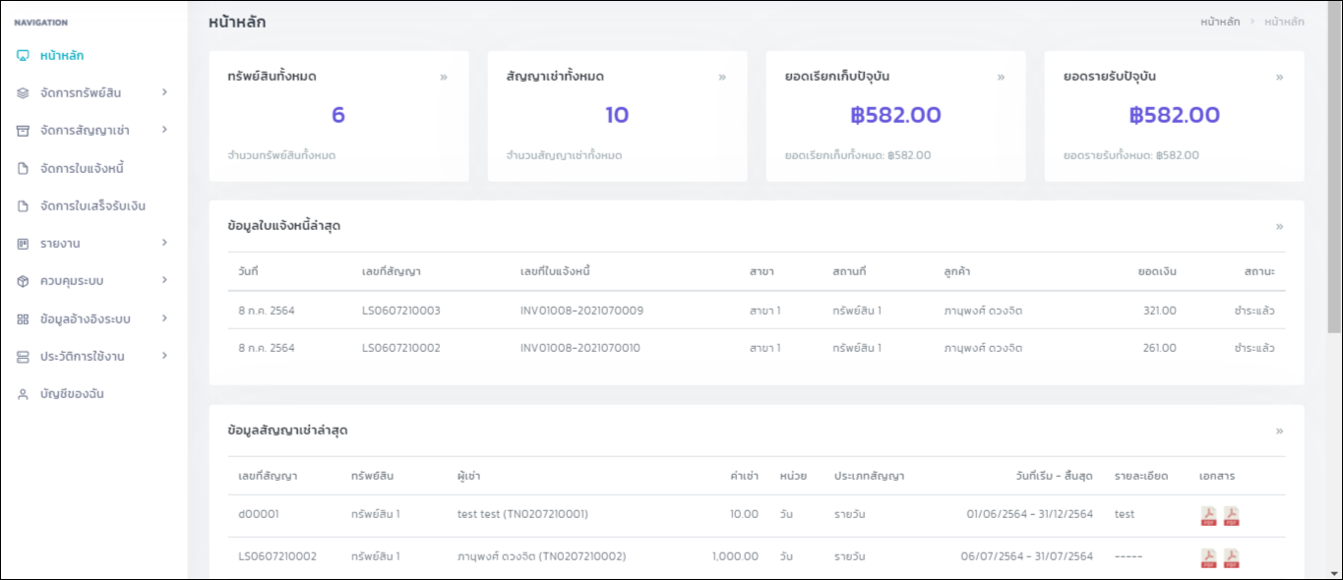

รูปที่ 2 หน้าหลัก (Dashboard)

เมนูของระบบ

มุมมองเมนูสำหรับผู้ดูแลระบบที่ใช้ในการจัดการข้อมูลต่างๆ ของระบบ มีดังต่อไปนี้
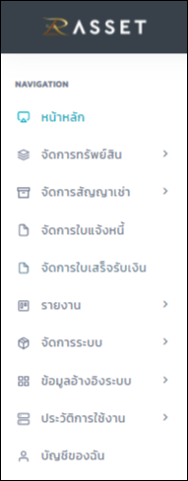

รูปที่ 3 เมนูจัดการระบบ

ระบบจัดการทรัพย์สิน

ระบบจัดการทรัพย์สินประกอบด้วย 3 เมนูย่อย ได้แก่ข้อมูลทรัพย์สิน, ข้อมูลกลุ่มทรัพย์สิน, ข้อมูลประเภท รายรับ เป็นต้น

เมนูข้อมูลทรัพย์สิน
เมนูทรัพย์สินสามารถทำการเพิ่มข้อมูลทรัพย์สินแก้ไข และลบข้อมูลได้ตามที่ต้องการและสามารถ
ทำการคีย์ค้นหารายการข้อมูลทรัพย์สินได้ตามที่ต้องการ
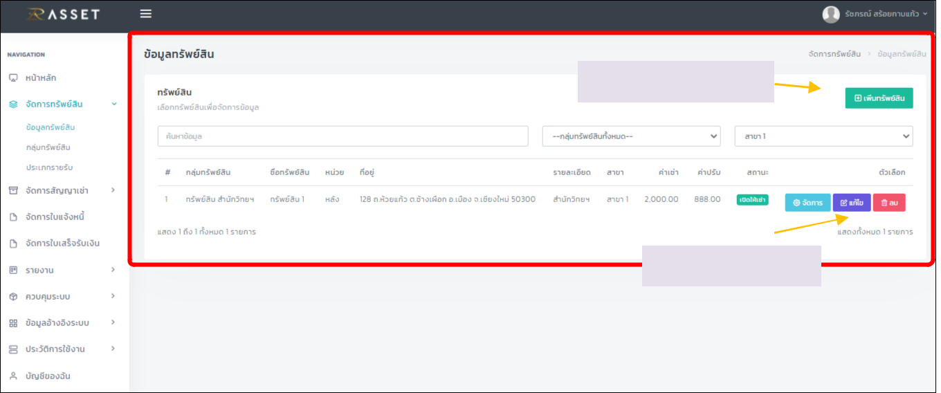

คลิกเพื่อทำการเพิ่ม

คลิกแก้ไข / ลบ

รูปที่ 4 หน้าจัดการข้อมูลทรัพย์สิน
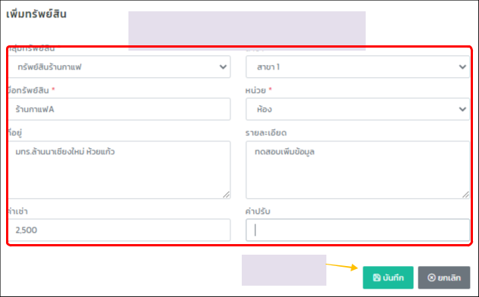

เพิ่มข้อมูล

คลิก บันทึก

รูปที่ 5 หน้าจัดการเพิ่มข้อมูลทรัพย์สิน

เมนูข้อมูลกลุ่มทรัพย์สิน

สามารถทำการเพิ่มกลุ่มข้อมูลทรัพย์สินตามที่ต้องการได้ โดยทำการกรอกชื่อกลุ่มทรัพย์สิน ที่อยู่ รายละเอียด
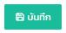

ตำแหน่งละติจูด ตำแหน่งลองติจูด เมื่อทำการเพิ่มข้อมูลเรียบร้อยแล้วให้ ทำการคลิกปุ่ม
เพื่อทำการบันทึกกลุ่มทรัพย์สิน
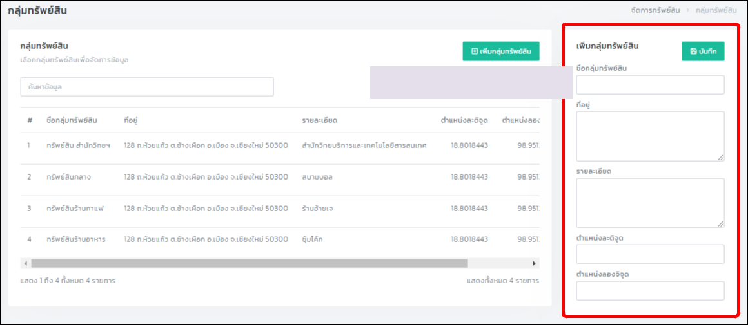

กรอกข้อมูล ตามที่ต้องการ

รูปที่ 6 หน้าเพิ่มกลุ่มทรัพย์สิน

เมนูประเภทรายรับ
สามารถทำการเพิ่มแก้ไขประเภทรายรับตามที่ต้องการได้ เมื่อทำการเพิ่ม แก้ไข ข้อมูลเรียบร้อยแล้ว
ให้ทำการคลิกปุ่ม เพื่อทำการบันทึกประเภทรายรับ
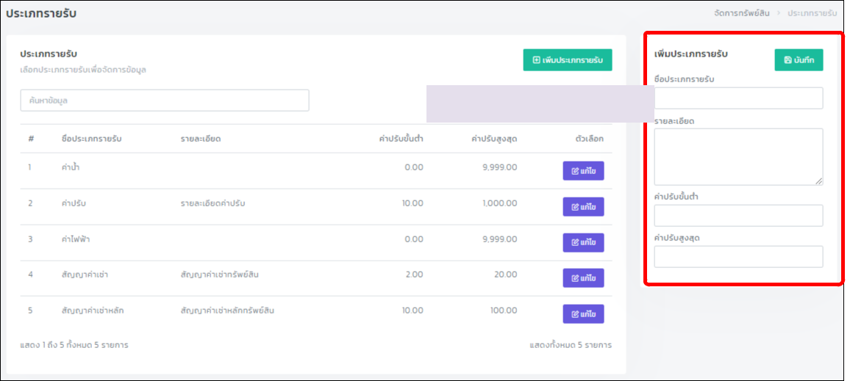

กรอกข้อมูล ตามที่ต้องการ

รูปที่ 7 หน้าจัดการข้อมูลประเภทรายรับ

ระบบจัดการสัญญาเช่า

ระบบจัดการข้อมูลสัญญาผู้เช่าประกอบด้วย 2 เมนูย่อยได้แก่เมนูจัดการผู้เช่า, เมนูจัดการ สัญญาเช่าเป็นต้น

เมนูจัดการผู้เช่า

สามารถทำการเพิ่มข้อมูลผู้ใช้ตามที่ต้องการได้โดยทำการกรอกชื่อนามสกุล, อีเมล์, เบอร์โทรศัพท์ เอกสารแนบ1, เอกสารแนบ2, รายละเอียด, ที่อยู่ เมื่อทำการเพิ่มข้อมูลเรียบร้อยแล้วให้ ทาการคลิกปุ่ม
เพื่อทำการบันทึกข้อมูลการเพิ่มผู้เช่า
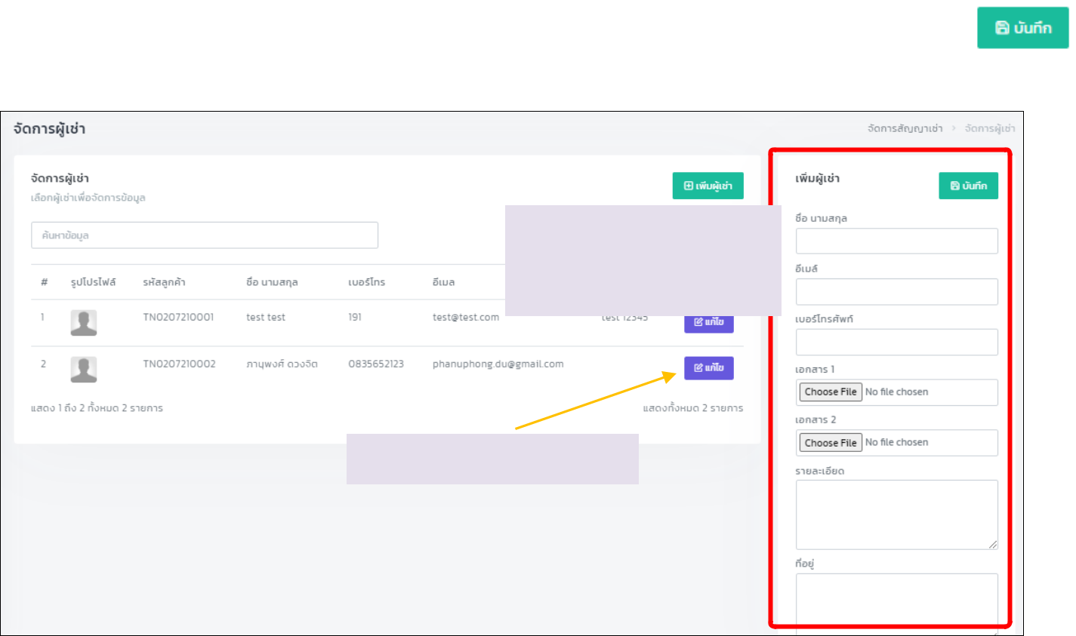

เพิ่มข้อมูล/

กรอกข้อมูล ตามที่ต้องการ

เลือกแก้ไขข้อมูล

รูปที่ 8 หน้าจัดการผู้เช่า

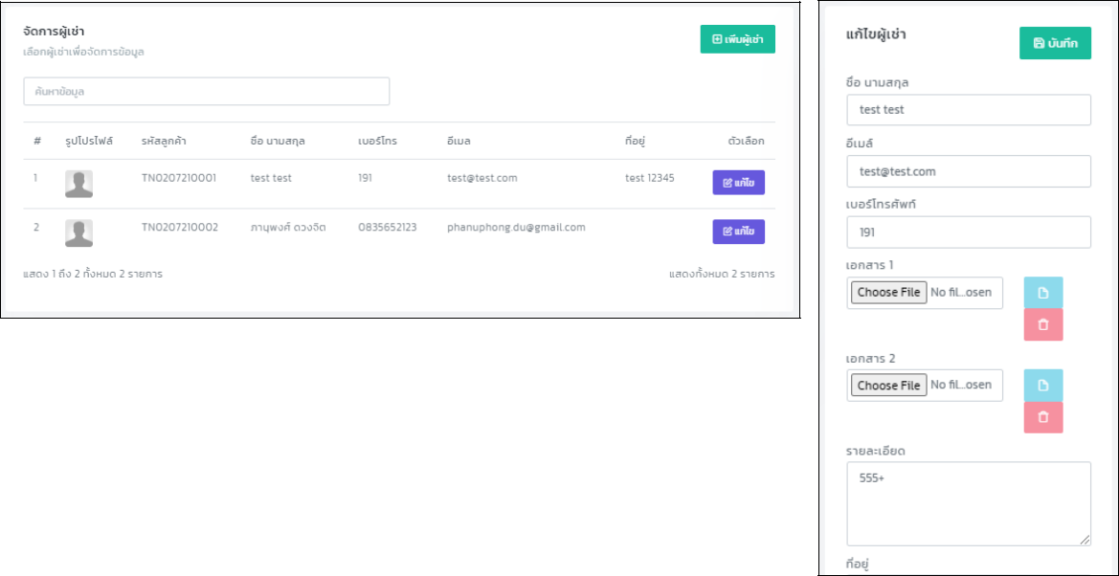

รูปที่ 9 หน้าแก้ไขข้อมูลผู้เช่า

ระบบจัดการสัญญาเช่า

สามารถทำการเพิ่มข้อมูลสัญญาเช่าตามที่ต้องการได้โดยทำการเลือกกลุ่มทรัพย์สิน ,กลุ่มผู้เช่า, ประเภท
สัญญาเช่า, และกรอกข้อมูลค่าเช่า, วันที่เริ่ม–สิ้นสุดเช่า, รายละเอียดอื่นๆ, เอกสารแนบ 1-3 เมื่อทำการเพิ่ม
ข้อมูลเรียบร้อยแล้วให้ทำการคลิกปุ่ม เพื่อทำการบันทึกข้อมูลสัญญาเช่า
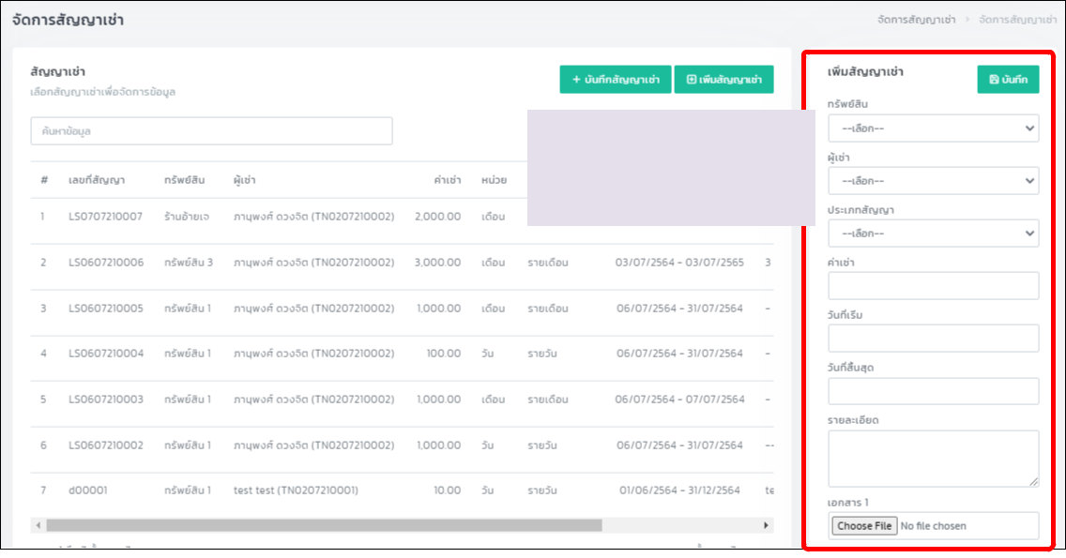

เพิ่มข้อมูล/

กรอกข้อมูล ตามที่ต้องการ

รูปที่ 10 หน้าจัดการสัญญาเช่า
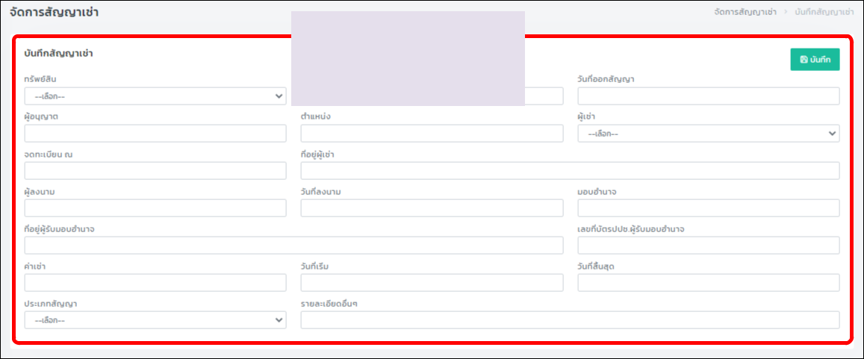

เพิ่มข้อมูล/

กรอกข้อมูล ตามที่ต้องการ

รูปที่ 11 หน้าจัดการบันทึกสัญญาเช่า

ระบบจัดการใบแจ้งหนี้
ระบบจัดการใบแจ้งหนี้ สามารถทำการเพิ่มใบแจ้งหนี้, ตรวจสอบการแจ้งหนี้, พิมพ์ใบแจ้งหนี้, สถานะใบ
แจ้งหนี้, การค้นหาข้อมูลใบแจ้งหนี้ โดยพิมพ์คีย์ค้นหาข้อมูลใบแจ้งหนี้หรือสามารถค้นหาจากวันที่ออกใบแจ้งหนี้ได้
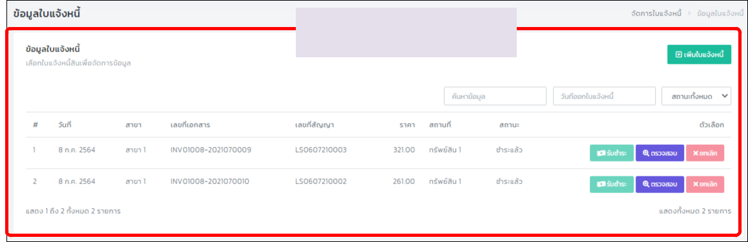

ข้อมูลใบแจ้งหนี้

รูปที่ 12 หน้าจัดการใบแจ้งหนี้

เมนูข้อมูลใบแจ้งหนี้

เมนูข้อมูลใบแจ้งหนี้สามารถทำการเลือกเพิ่มใบแจ้งหนี้ตามที่ต้องการโดยกรอกข้อมูลวันที่ออกใบแจ้งหนี้
หรือ เลือกตามเลขที่สัญญาจากนั้นคลิก ก็จะสามารถแสดงรายการสัญญาเช่าได้แล้วกด
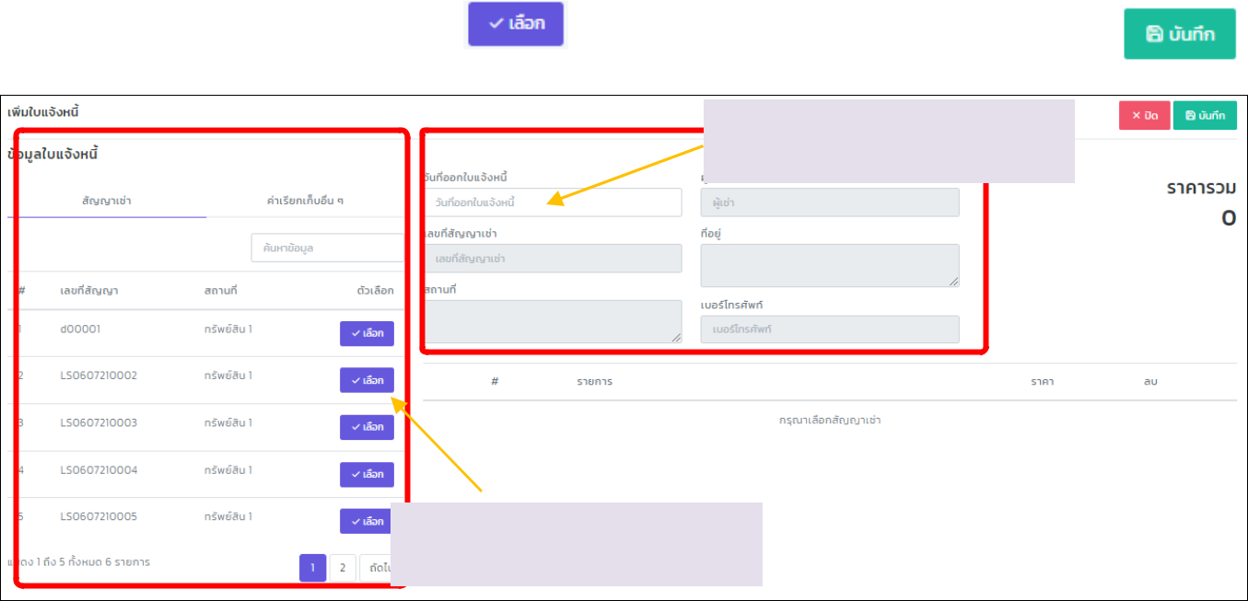

เลือกข้อมูลจากวันที่

เลือกข้อมูลใบแจ้งหนี้จากเลขที่สัญญา

รูปที่ 13 หน้าจัดการข้อมูลใบแจ้งหนี้

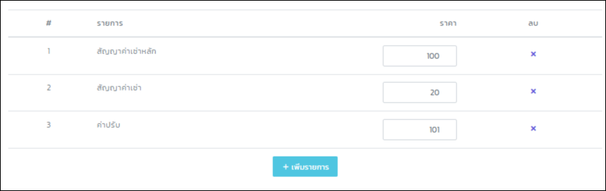

รูปที่ 14 หน้าจัดการรายการข้อมูลใบแจ้งหนี้

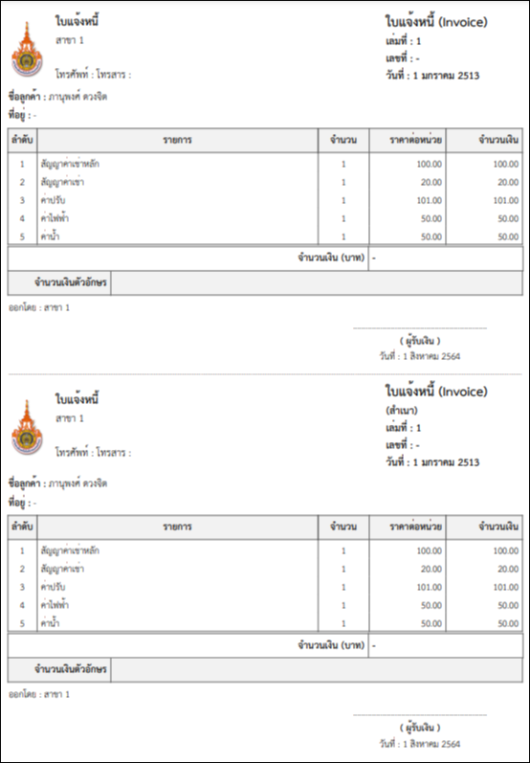

รูปที่ 15 รูปแบบใบแจ้งหนี้

ระบบจัดการข้อมูลใบเสร็จ

สามารถทำพิมพ์ข้อมูลใบเสร็จตามที่ต้องการได้ และสามารถค้นหาข้อมูลใบเสร็จได้จาก ช่องค้นหาโดยการใช้
คีย์ค้นหา และวันที่ออกใบแจ้งหนี้ ได้ เป็นต้น
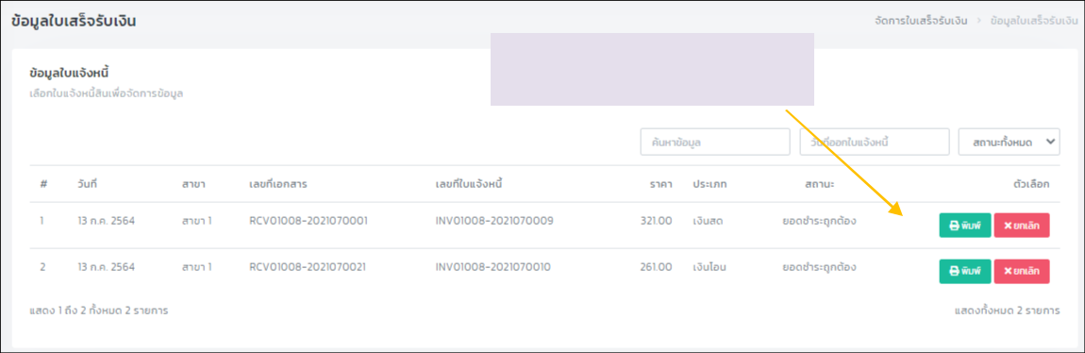

เลือกพิมพ์ข้อมูลใบเสร็จ

รูปที่ 16 จัดการข้อมูลใบเสร็จ

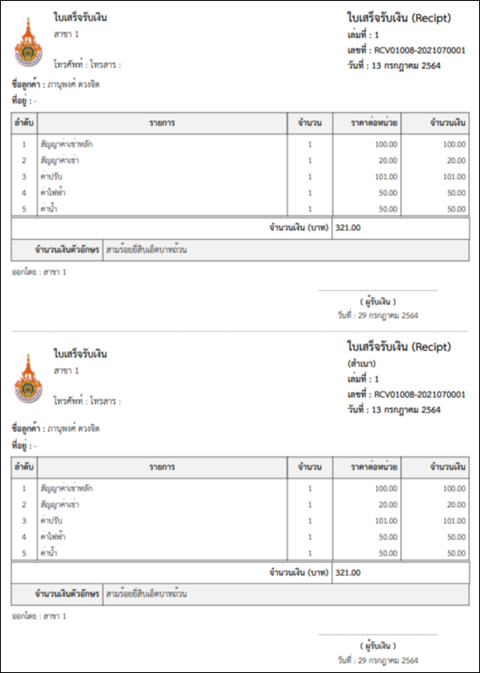

รูปที่ 17 รูปแบบใบเสร็จรับเงิน

ระบบรายงาน

ระบบรายงาน ประกอบด้วย 5 เมนูย่อย ได้แก่ รายงานสัญญาเช่า, รายงานใบแจ้งหนี้, รายงานใบเสร็จรับเงิน, รายงานทรัพย์สิน, รายงานผู้เช่าซึ่งระบบรายงานทั้งหมดสามารถทำการ Export Excel ออกมาเพื่อ
ทำการเช็ครายการต่างๆ ได้ เป็นต้น

รายงานสัญญาเช่า
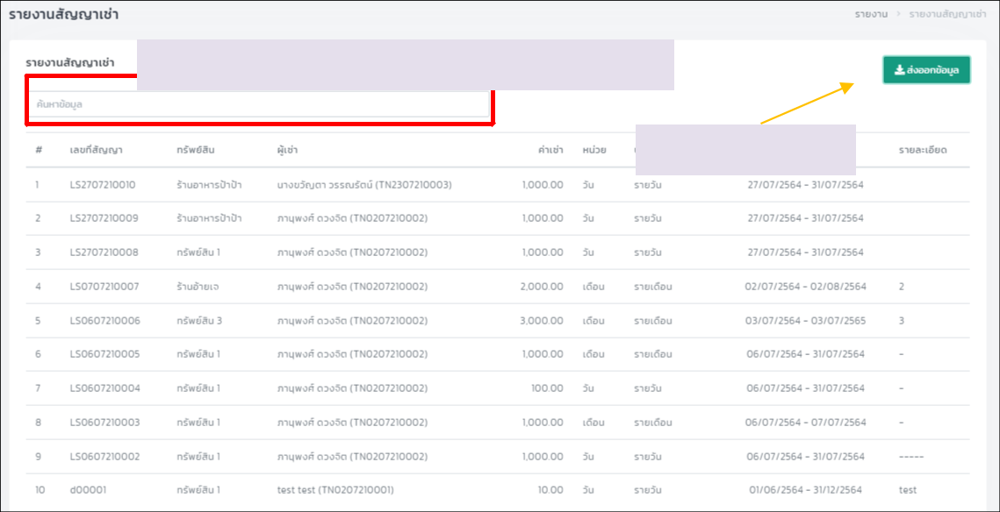

ค้นหาสัญญาเช่าได้โดยใช้คีย์ค้นหา เช่น เลขที่สัญญา, ผู้เช่า เป็นต้น

คลิกเพื่อExport

รูปที่ 18 รายงานสัญญาเช่า

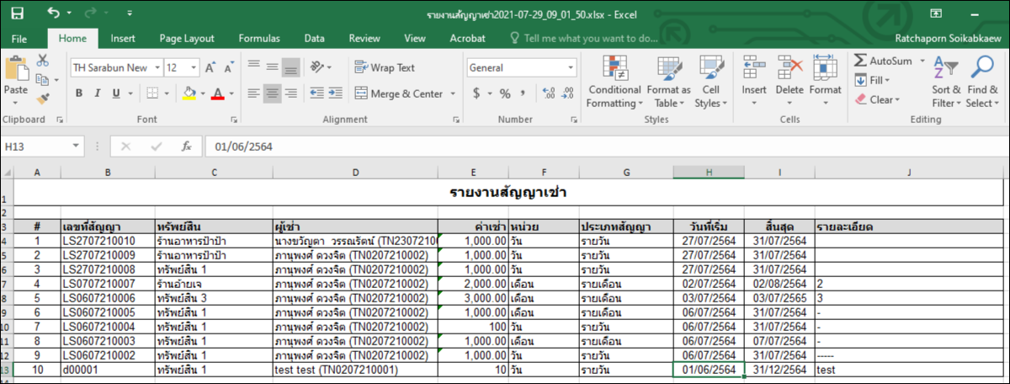

รูปที่ 19 Export Excel รายงานสัญญาเช่า

รายงานใบแจ้งหนี้
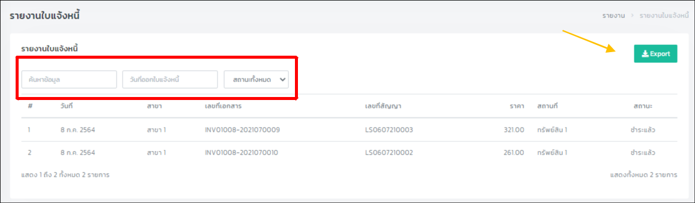

คลิกเพื่อ Export
เลือกใบแจ้งหนี้ที่ต้องการได้้

รูปที่ 20 รายงานใบแจ้งหนี้

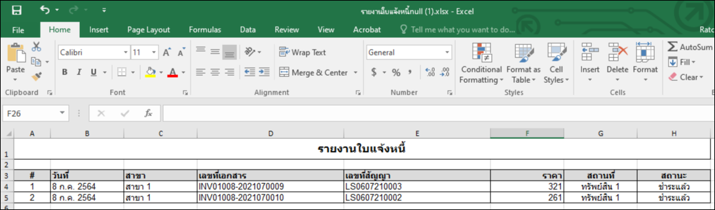

รูปที่ 21 Export Excel รายงานใบแจ้งหนี้

รายงานใบเสร็จรับเงิน
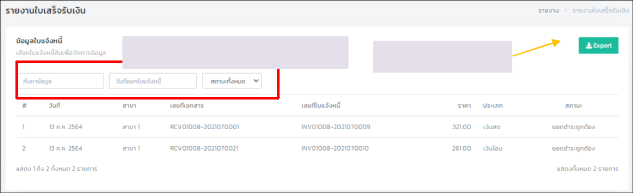
0000

เลือกใบเสร็จรับเงินที่ต้องการได้ _{คลิกเพื่อ Export}

รูปที่ 22 รายงานใบเสร็จรับเงิน

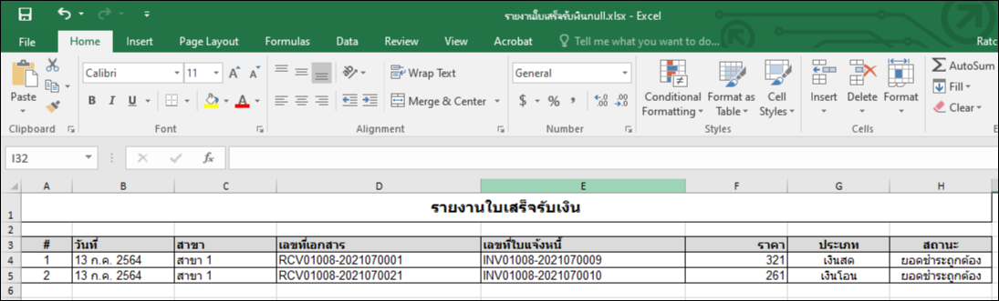

รูปที่ 23 Export Excel รายงานใบเสร็จรับเงิน

รายงานทรัพย์สิน
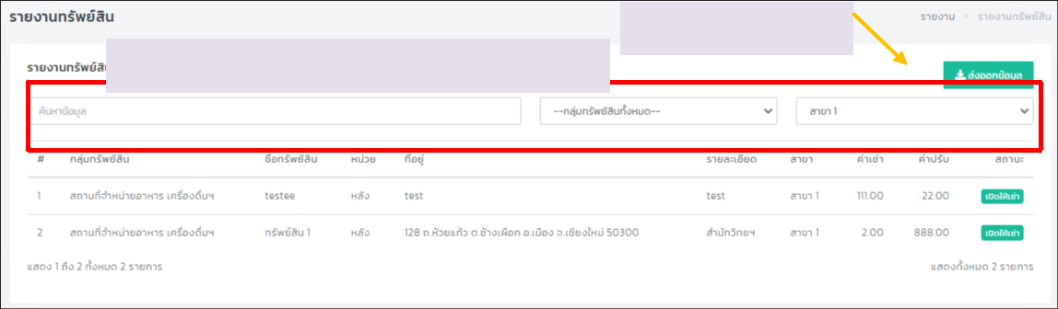

คลิกเพื่อ Export
เลือกกรองรายการที่ต้องการได้

รูปที่ 24 รายงานทรัพย์สิน

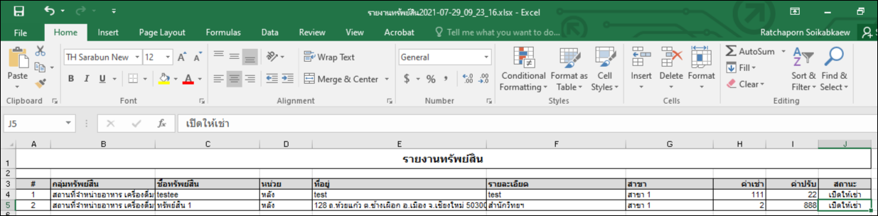

รูปที่ 25 Export Excel รายงานทรัพย์สิน

รายงานผู้เช่า
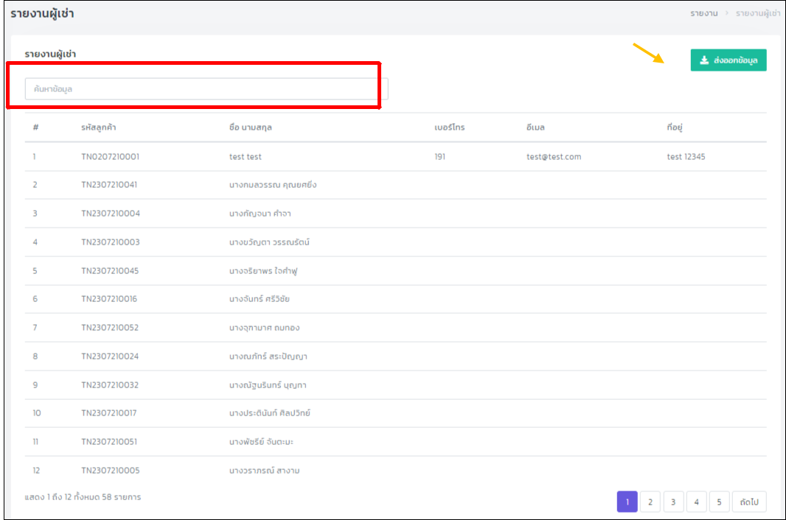

เลือกกรองรายการที่ต้องการได้ |  | คลิกเพื่อ Export

รูปที่ 26 รายงานผู้เช่า

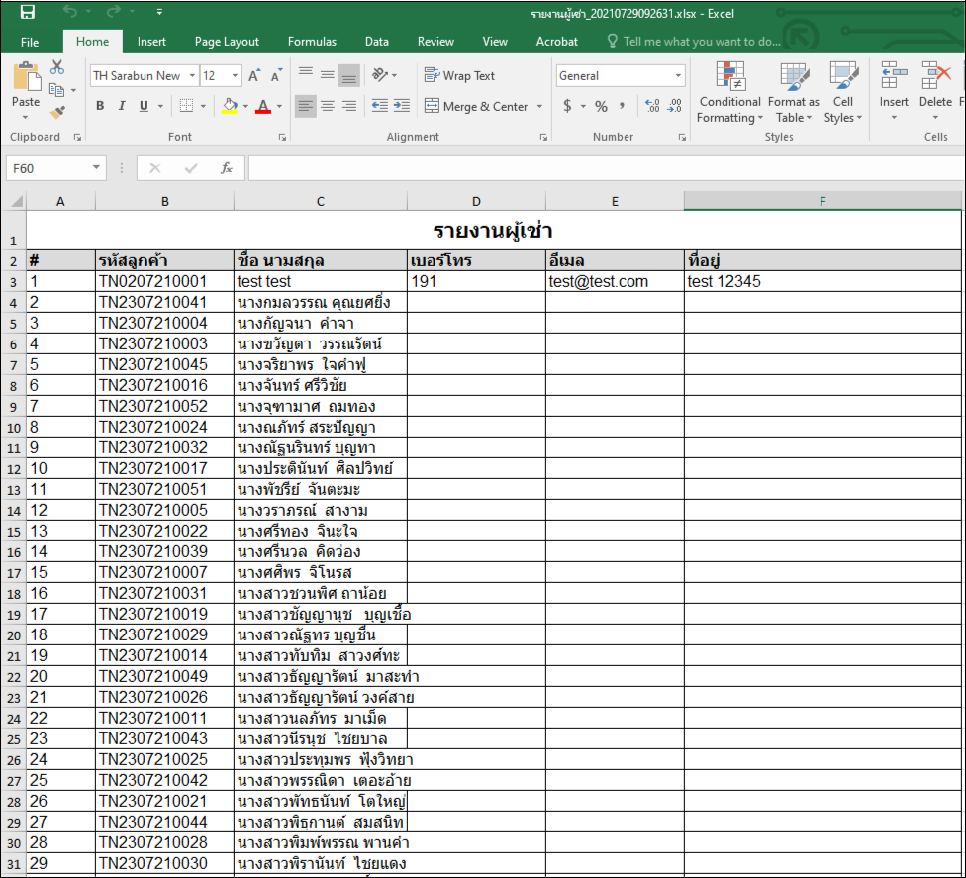

รูปที่ 27 Export Excel รายงานผู้เช่า

ระบบข้อมูลอ้างอิง

ข้อมูลอ้างอิงจะประกอบด้วย 3 เมนูย่อย ได้แก่ เมนูประเภทรายรับ, เมนูหน่วยทรัพย์สินและ เมนูหน่วย นับสินค้าสามารถทำการเพิ่ม, แก้ไข และลบ ประเภทรายรับได้ตามที่ต้องการ

ประเภทรายรับ
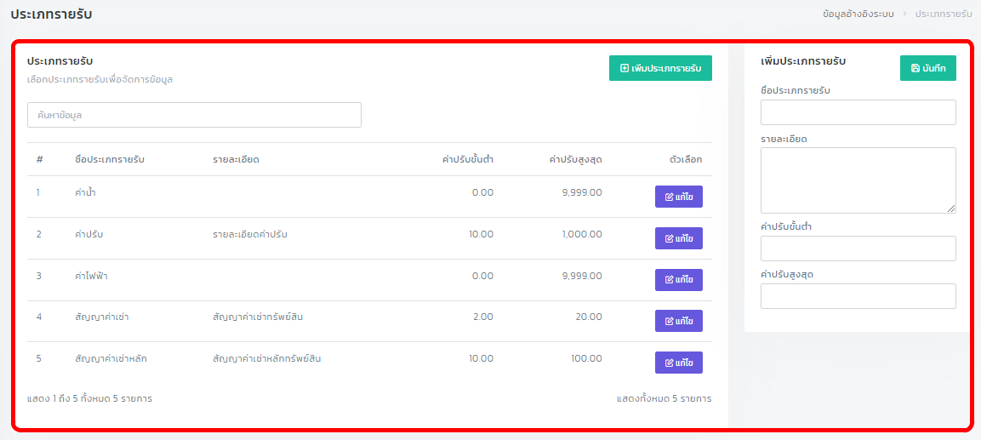

รูปที่ 28 จัดการประเภทรายรับ

เพิ่มประเภทรายรับ

สามารถทำการเพิ่มข้อมูลประเภทของรายรับได้ตามที่ต้องการ เมื่อทำการเพิ่มเรียบร้อยแล้วให้ทำการคลิก
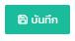
ปุ่ม เพื่อบันทึกข้อมูล
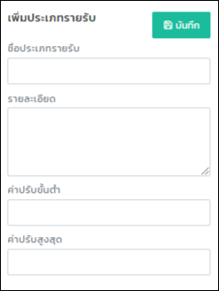

รูปที่ 29 เพิ่มประเภทรายรับ

แก้ไขประเภทรายรับ

สามารถทำการแก้ไขชื่อประเภทรายรับตามที่ต้องการได้ เมื่อทำการแก้ไขเรียบร้อยแล้วให้ทำการคลิกปุ่ม เพื่อบันทึกข้อมูล
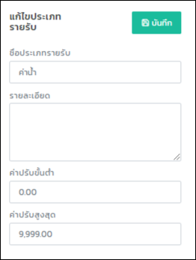

รูปที่ 30 แก้ไขประเภทรายรับ

หน่วยทรัพย์สิน

สามารถทำการเพิ่ม แก้ไข หน่วยทรัพย์สินที่ไม่ต้องการออกได้
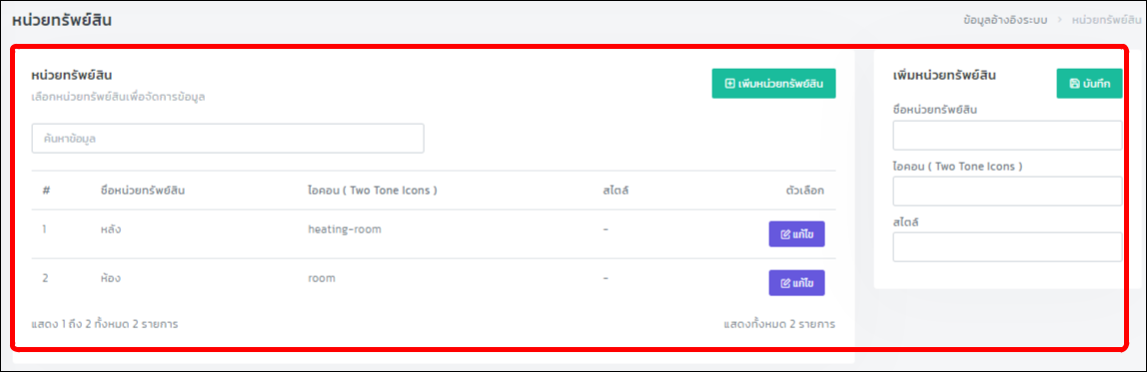

รูปที่ 31 จัดการหน่วยทรัพย์สิน

เพิ่มหน่วยทรัพย์สิน

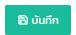
สามารถทำการเพิ่มชื่อหน่วยทรัพย์สินตามที่ต้องการได้ เมื่อทำการแก้ไขเรียบร้อยแล้วให้ท าการคลิกปุ่ม
เพื่อบันทึกข้อมูล
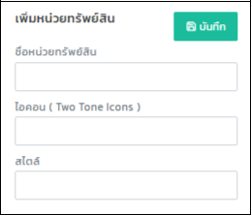

รูปที่ 32 เพิ่มหน่วยทรัพย์สิน

แก้ไขหน่วยทรัพย์สิน

สามารถทำการแก้ไขชื่อหน่วยทรัพย์สินตามที่ต้องการได้ เมื่อทำการแก้ไขเรียบร้อยแล้วให้ทำการคลิกปุ่ม
เพื่อบันทึกข้อมูล
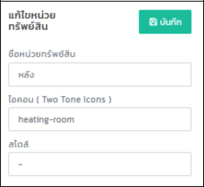

รูปที่ 33 แก้ไขหน่วยทรัพย์สิน

หน่วยนับสัญญาเช่า

สามารถทำการเพิ่ม แก้ไข หน่วยนับสัญญาเช่าที่ต้องการได้
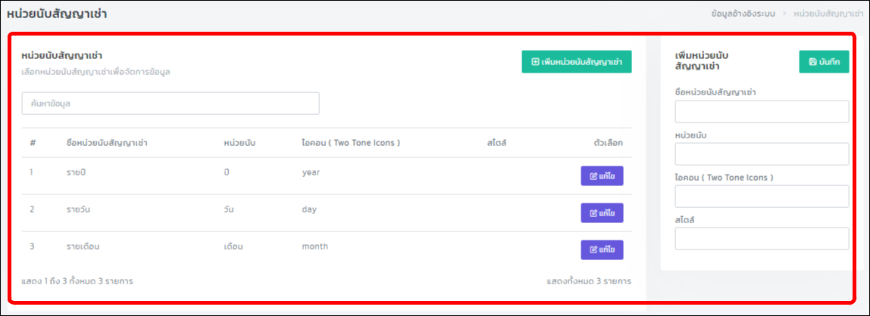

รูปที่ 34 จัดการหน่วยนับสัญญาเช่า

เพิ่มหน่วยนับสัญญาเช่า

สามารถทำการเพิ่มชื่อหน่วยนับสัญญาเช่าตามที่ต้องการได้ เมื่อทำการเพิ่มเรียบร้อยแล้วให้ทำการคลิกปุ่ม
เพื่อบันทึกข้อมูล
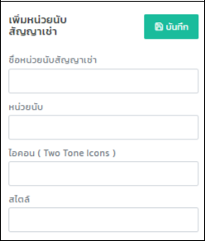

รูปที่ 35 จัดการเพิ่มหน่วยนับสัญญาเช่า

แก้ไขหน่วยนับสัญญาเช่า

สามารถทำการแก้ไขชื่อหน่วยนับสัญญาเช่าตามที่ต้องการได้ เมื่อทำการแก้ไขเรียบร้อยแล้วให้ทำการคลิกปุ่ม
เพื่อบันทึกข้อมูล

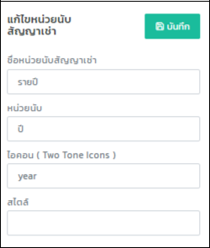

รูปที่ 36 จัดการแก้ไขหน่วยนับสัญญาเช่า

บัญชีของฉัน

การจัดการบัญชีของฉัน เป็นการจัดการบัญชีผูใช้งาน ซึ่งสามารถบันทึก รูปโปรไฟล์,เบอร์โทรศัพท์, ที่อยู่, ตำแหน่ง รวมถึงการกำหนดหรือเปลี่ยนแปลงรหัสผ่านใหม่เป็นต้น

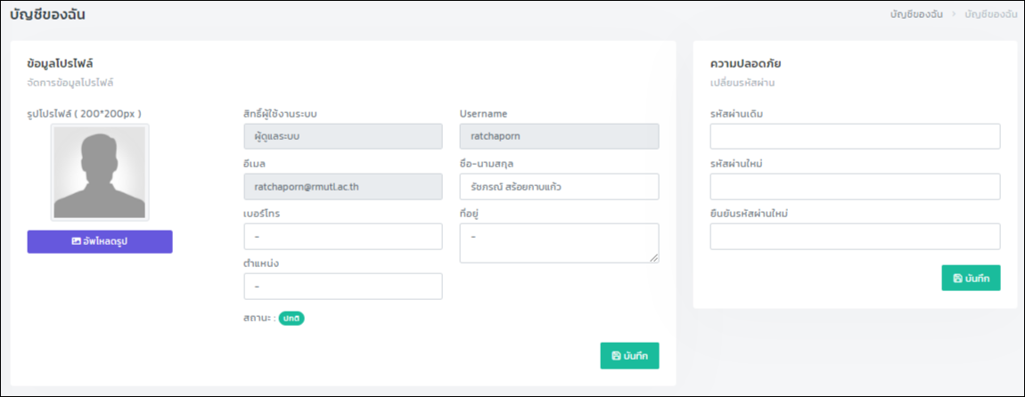

รูปที่ 37 การจัดการบัญชีของฉัน

- ผลสัมฤทธิ์ (ผลสัมฤทธิ์ด้านต่าง ๆ ได้แก่ เชิงคุณภาพ เชิงปริมาณ รางวัลที่ได้รับ การเป็นแบบอย่างที่ดีให้กับหน่วยงานต่าง ๆ ฯลฯ)
1) มีการจัดเก็บข้อมูลผู้เช่าพื้นที่ ข้อมูลทรัพย์สิน และข้อมูลสัญญาเช่า ทุกประเภทมาลงในโปรแกรมระบบจัดการทรัพย์สินมหาวิทยาลัยเทคโนโลยีราชมงคลล้านนาสำหรับผู้ใช้งาน
2) มีการจัดนำระบบใบแจ้งหนี้ และระบบออกใบเสร็จรับเงินของมหาวิทยาลัยมาใช้เพื่อควบคุมและป้องกันการสูญหายของเงินและสามารถรับรู้รายได้ของหน่วยงานได้ทันเวลา
3) สำนักงานบริหารทรัพย์สินฯ ได้นำแนวปฏิบัตินี้ไปปรับใช้โดยสร้างเป็นระบบโปรแกรมการใช้งานระบบจัดการทรัพย์สินมหาวิทยาลัยเทคโนโลยีราชมงคลล้านนาสำหรับผู้ใช้งาน ด้วยความร่วมมือกับสำนักวิทยและบริการฯ ทำให้เกิดความคล่องตัว รวดเร็ว ปฏิบัติงานอย่างเป็นระบบและมีประสิทธิภาพ

- ปัจจัยความสำเร็จ (สรุปเป็นข้อๆ)
- บุคลากร และหัวหน้าหน่วยงานมีการกำหนดทิศทางและเป้าหมายที่ชัดเจนและเชื่อมโยงกับภารกิจของหน่วยงาน สามารถสร้างความตระหนัก รวมทั้งสร้างแรงจูงใจให้บุคลกรมีส่วนร่วมอย่างแข็งขันและต่อเนื่อง
- สามารถทำให้บุคลากรปรับเปลี่ยนพฤติกรรมเพื่อนำไปสู่การปฏิบัติงานและมีวัฒนธรรมองค์กรที่เอื้อต่อการเรียนรู้

- ปัญหาอุปสรรคและข้อเสนอแนะ แนวทางการพัฒนาต่อไป
ควรมีการพัฒนาปรับปรุงระบบจัดการทรัพย์สินมหาวิทยาลัยเทคโนโลยีราชมงคลล้านนาสำหรับผู้ใช้งานให้มีความคล่องตัวและลดขั้นตอนการทำงานโดยไม่ขัดต่อกฎระเบียบ และแนวปฏิบัติ
ของมหาวิทยาลัยเพื่อให้สามารถปฏิบัติงานได้รวดเร็วยิ่งขึ้น

